***Č t y ř ú h e l n í k  V I.***

*Lichoběžník - konstrukce*

Pro konstrukci lichoběžníka je třeba znát celkem čtyři údaje.

Postup: 1) Nejprve sestrojíme pomocný trojúhelník (SSS, SUS, USU). Do postupu konstrukce stačí zapsat například ∆ ABC (SUS).

1. Čtvrtý vrchol získáme jako průnik dvou množin bodů, k jejichž konstrukci Ti poslouží zbývající údaj v zadání. Jednou z těchto množin bodů je vždy rovnoběžka se základnou lichoběžníku.
2. Vždy narýsujeme všechna různá řešení v polorovině. **Pozor na pořadí vrcholů (lichoběžníky ABCD a ABDC jsou dva různé lichoběžníky a neodpovídají oba současně zadání)!!!**

**Příklad 1:** Sestroj lichoběžník ABCD, je-li dáno:



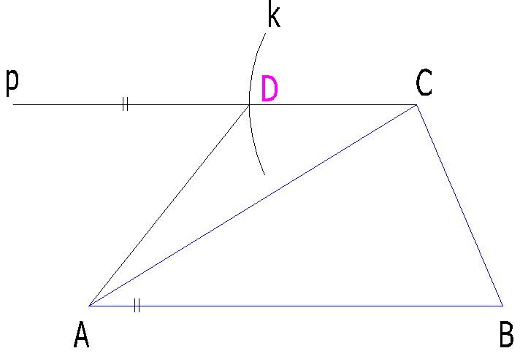**Rozbor (+náčrt):**

∆ ABC (SSS)



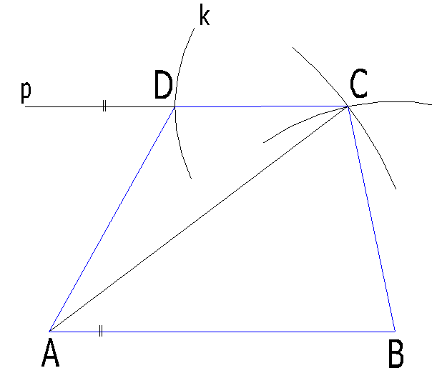**Konstrukce: Popis:**



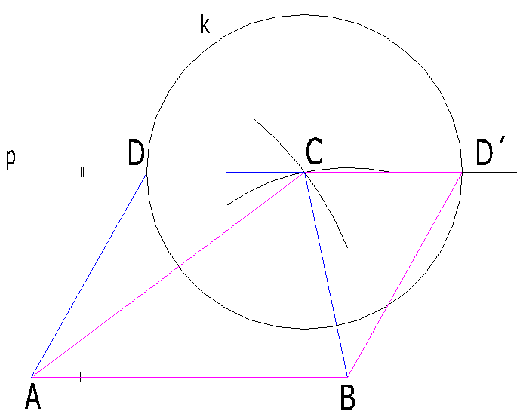

**Diskuze (Závěr):** Lichoběžník vyhovuje, jedno řešení v polorovině.

***Pozor – toto nejsou dvě řešení !!!!!***

**Příklad 2:** Sestroj lichoběžník ABCD, je-li dáno:



**Rozbor (+náčrt):**

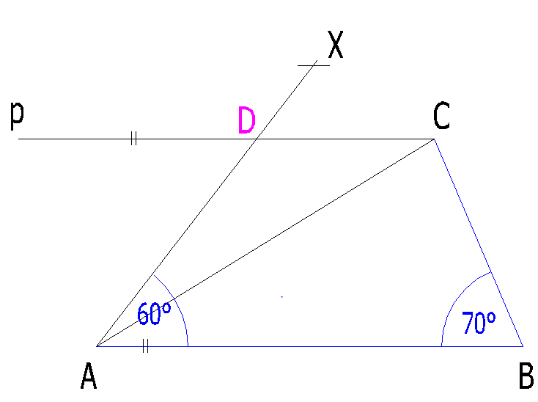

∆ ABC (SUS)



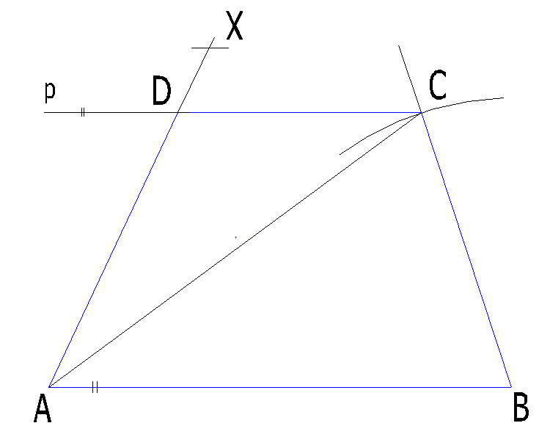**Konstrukce: Popis:**



**Diskuze (Závěr):** Lichoběžník vyhovuje, jedno řešení v polorovině.

**Příklad 3:** Sestroj lichoběžník ABCD, je-li dáno:



**Rozbor (+náčrt): ∆**ABC – vrchol C sestrojíme jako průnik rovnoběžky *p* (ve vzdálenosti *v* od *AB*) a ramene úhlu *ABC* – polopřímky *BY*. Bod *D* podobně, jako v příkladě 2.

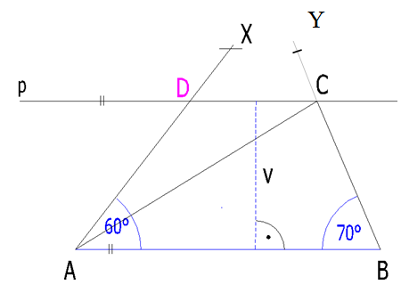



**Konstrukce: Popis:**

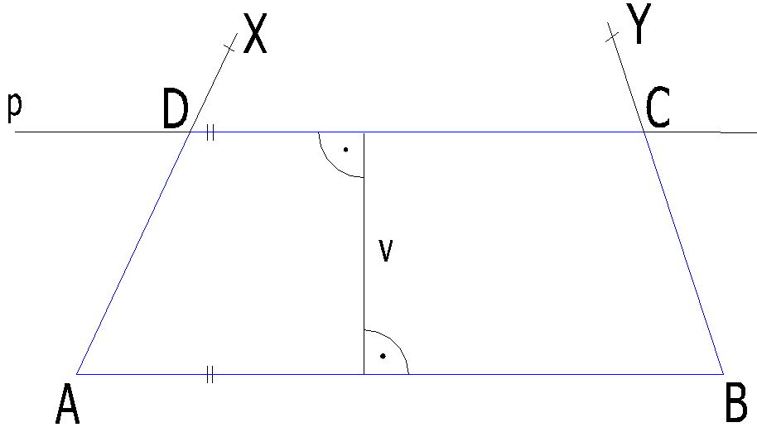



**Diskuze (Závěr):** Lichoběžník vyhovuje, jedno řešení v polorovině.

**Příklad 4:**Sestroj lichoběžník ABCD, je-li dáno:



A již zkráceně:

**Rozbor + popis:**



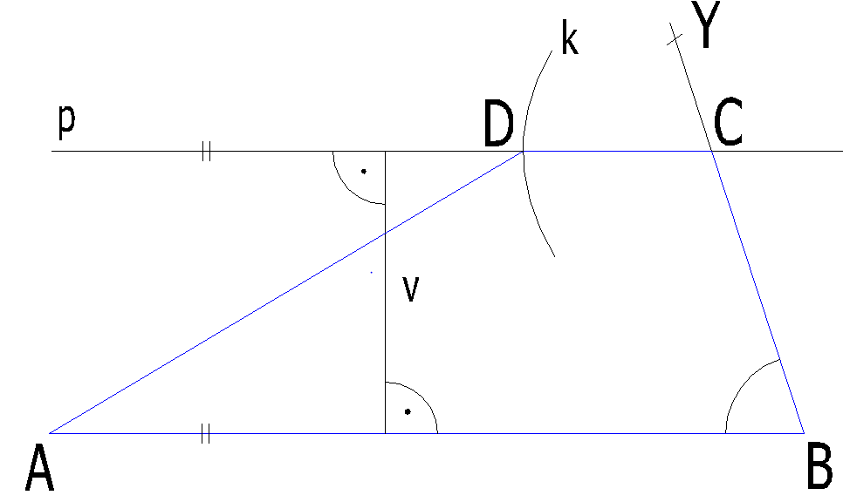

**Diskuze (Závěr):** lichoběžník vyhovuje, jedno řešení v dané polorovině

**Příklad 5:**Sestroj lichoběžník ABCD, je-li dáno:



**Rozbor (+náčrt):**

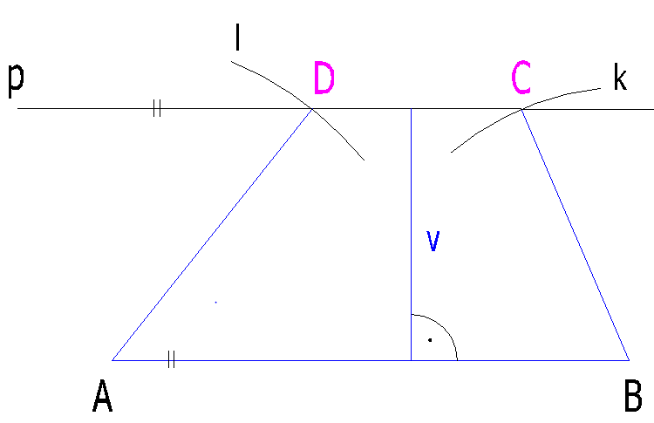



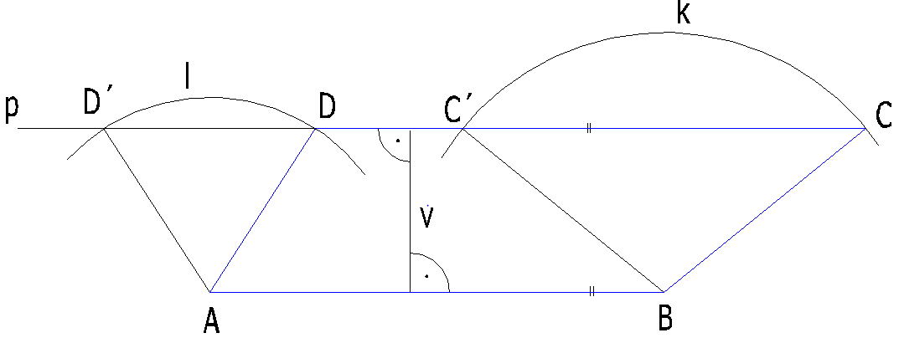**Konstrukce:**

**Popis:**



**Diskuze (Závěr):**Lichoběžník vyhovuje, 4 řešení v polorovině (lichoběžníky ABCD,ABC´D,ABCD´, ABC´D´)

**Příklad 6:** Sestroj rovnoramenný lichoběžník ABCD (AB//CD), je-li dáno:



A již zkráceně:

**Rozbor + popis:**

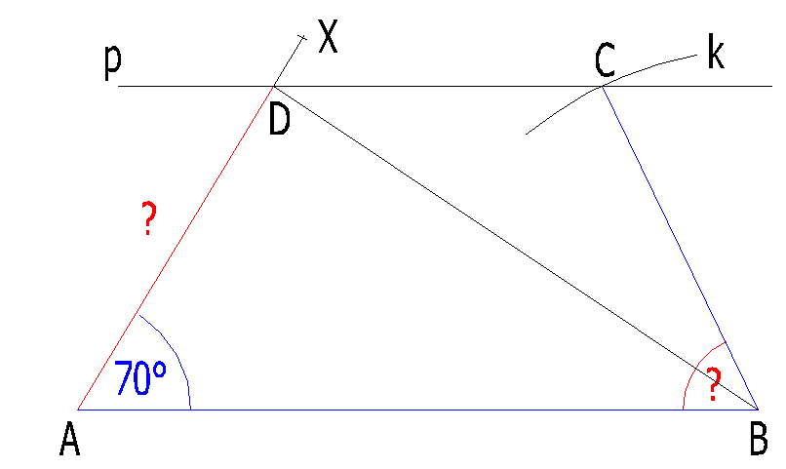



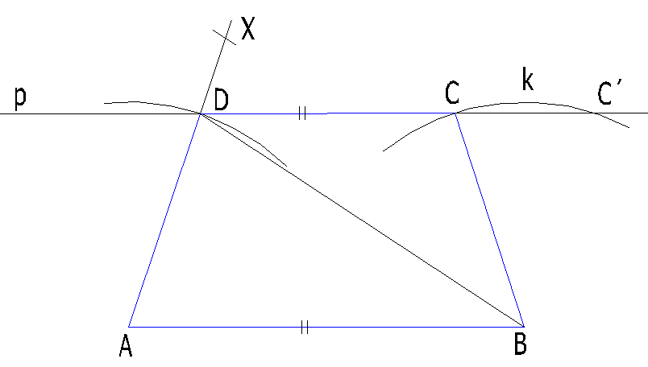**Konstrukce: Popis:**



**Závěr:** lichoběžník vyhovuje, jedno řešení v polorovině. ( ABC´D není rovnoramenný lichoběžník, ale o rovnoběžník – kosočtverec!!!

**Příklad 7:** Sestroj pravoúhlý lichoběžník ABCD (AB//CD) s pravým úhlem při vrcholu D, je-li dáno: 

**Rozbor (+náčrt):**

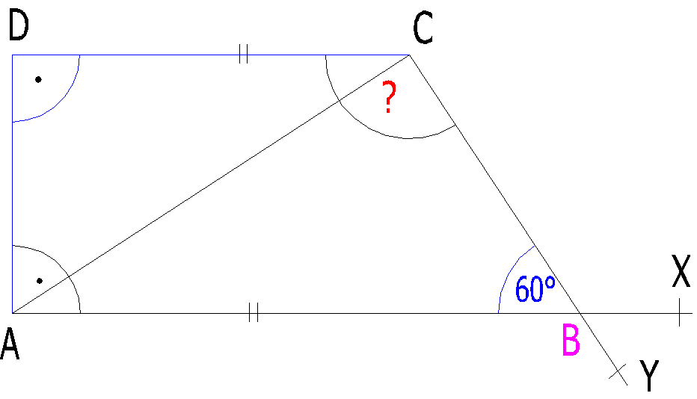

Součet vnitřních úhlů v lichoběžníku je 360˚.







**Konstrukce: Popis:**

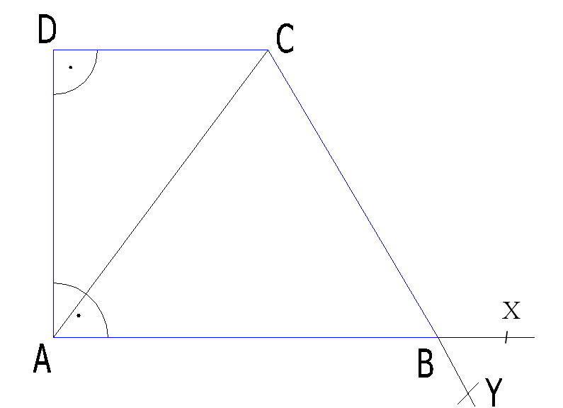



X

**Závěr:** lichoběžník vyhovuje, jedno řešení v polorovině

*Konstrukce lichoběžníka- příklady k procvičení*

**Úloha 1:**  Sestroj lichoběžník ABCD (AB//CD), je-li dáno:



**Úloha 2:**  Sestroj lichoběžník ABCD (AB//CD), je-li dáno:



**Úloha 3:**  Sestroj lichoběžník ABCD (AB//CD), je-li dáno:



**Úloha 4:**  Sestroj lichoběžník ABCD (AB//CD), je-li dáno:



**Úloha 5:**  Sestroj lichoběžník ABCD (AB//CD), je-li dáno:



**Úloha 6:**  Sestroj rovnoramenný lichoběžník ABCD (AB//CD), je-li dáno:



**Úloha 7:**  Sestroj rovnoramenný lichoběžník ABCD (AB//CD), je-li dáno:



**Úloha 8:**  Sestroj rovnoramenný lichoběžník ABCD (AB//CD), je-li dáno:



**Úloha 9:**  Sestroj pravoúhlý lichoběžník ABCD (AB//CD) s pravým úhlem u vrcholu A, je-li dáno:

**Úloha 10:**  Sestroj pravoúhlý lichoběžník ABCD (AB//CD) s pravým úhlem u vrcholu A, je-li dáno:

**Úloha 11:**  Sestroj lichoběžník ABCD (AB//CD), je-li dáno:



**Úloha 12:**  Sestroj rovnoramenný lichoběžník ABCD (AB//CD), je-li dáno:



*Konstrukce lichoběžníka- příklady → výsledky*

**Úloha 1:**  **Úloha 2:**



**Úloha 3:**  **Úloha 4:**



**Úloha 5:**  **Úloha 6:**



**Úloha 7:**  **Úloha 8:**



**Úloha 9:**  **Úloha 10:**



**Úloha 11:**  **Úloha 12:**

